Monterosa Ski: dal 30 maggio si torna in quota

Champoluc (AO), 18 maggio 2026 – È ormai alle porte l’inaugurazione della stagione estiva di Monterosa Ski, uno dei maggiori comprensori del nostro arco alpino, che unisce tre valli — le valdostane Gressoney e Ayas e la piemontese Valsesia — con le vette del Monte Rosa a fare da sfondo.
Si torna a salire in quota a partire dal prossimo 30 maggio.

30 maggio: si torna a quota 3000
Dall’ultimo weekend di maggio sarà possibile raggiungere, sia da Staffal (Gressoney-La-Trinité) che da Alagna Valsesia, il Passo dei Salati e Punta Indren, la “porta dei ghiacciai” del Rosa, situata a 3.275 metri. L'avvio estivo proseguirà in modo progressivo con l'apertura della Staffal-Sant'Anna-Colle Betta (6-7 e 13-14 giugno e poi dal 19 giugno tutti i giorni). In Val d'Ayas, invece, la stagione entrerà nel vivo con la funicolare Frachey–Alpe Ciarcerio e la telecabina Champoluc–Crest, che dal 20 giugno sarà operativa anche con corse serali, per chi volesse vivere la quota in un orario diverso per godere della luce del tramonto sulle vette del Monte Rosa, magari sorseggiando un aperitivo o gustando una cena in altura.
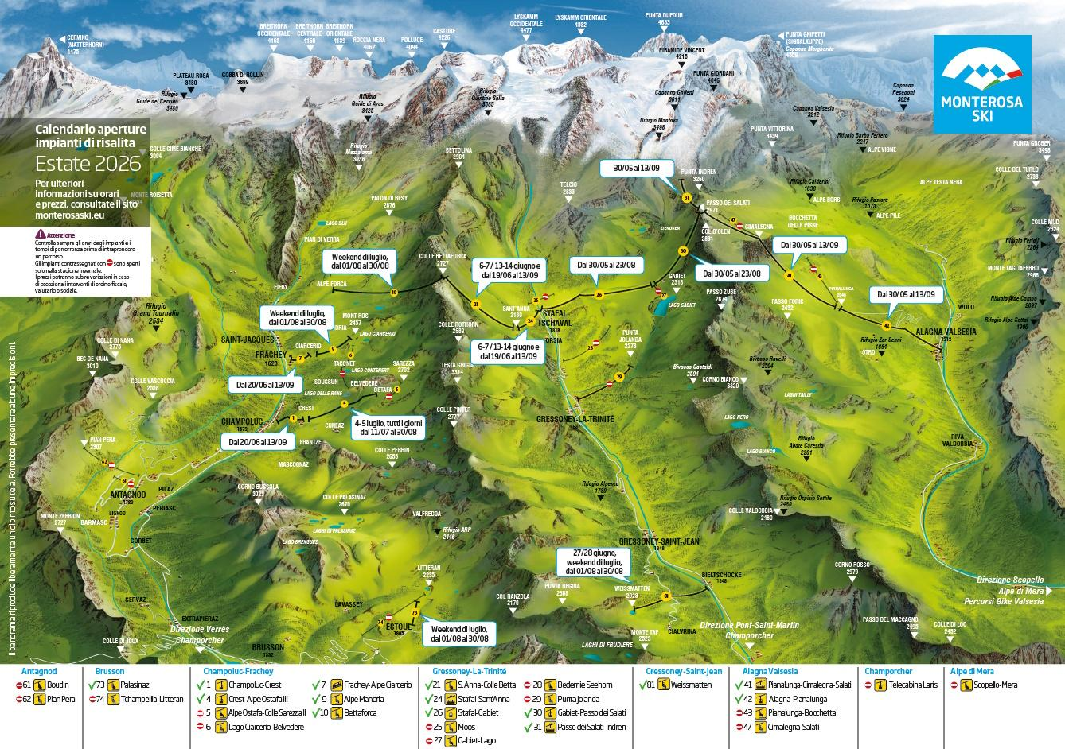
La festa della Birra accende il Weissmatten a Gressoney-Saint-Jean
Nel weekend del 27-28 giugno la seggiovia Weissmatten a Gressoney-Saint-Jean aprirà in occasione della Bierfest, giunta alla sua 32ª edizione. La festa, in programma dal 24 al 28 giugno, celebra la storica Kühbacher Bier, prodotta nella birreria del Barone Beck Peccoz — gressonaro d'origine ma tedesco d'adozione — e ogni anno una maxi-botte da 15.000 litri arriva direttamente da Kühbach per essere spillata durante i giorni della festa.
L'evento si intreccia con la festa patronale di San Giovanni Battista (24 giugno), occasione in cui è consuetudine portare in processione la statua del santo da parte dei giovani del paese in abiti tradizionali Walser, seguiti dalle donne nel caratteristico costume rosso scarlatto con cuffia in filigrana dorata — uno dei più raffinati e identitari dell'intero arco alpino.

Luglio: partono il comprensorio Tre Valli e gli impianti delle stazioni satellite
Da luglio il comprensorio entra nel pieno dell'estate: nei weekend entreranno in funzione le seggiovie Alpe Mandria e Bettaforca a Frachey (Ayas), che rendono possibile il collegamento diretto tra la Val d’Ayas e la Valle di Gressoney. Per la telecabina Crest-Ostafa, invece, l'appuntamento è fissato per il weekend del 4-5 luglio e poi tutti i giorni a partire dall'11 luglio. Nei weekend di luglio saranno in funzione anche le seggiovie Weissmatten (Gressoney-Saint-Jean) ed Estoul-Palasinaz (Brusson). Gli impianti resteranno poi aperti tutti i giorni a partire dal 1° agosto.
Per le famiglie è prevista la gratuità per i bambini nati dopo il 31 ottobre 2017 se accompagnati da un adulto pagante. Per i ragazzi nati, invece, dopo il 31/10/2009, torna per l’estate anche la tariffa junior.
Con il biglietto Tre Valli è possibile, nei weekend di luglio e tutti i giorni del mese di agosto, visitare in un solo giorno la Valle d'Ayas, la Valle di Gressoney e la Valsesia.

Investimenti infrastrutturali al via in estate, in vista dell'inverno 2026-27
Per Monterosa Ski la stagione estiva costituisce un periodo strategico per svolgere interventi infrastrutturali finalizzati a rafforzare sicurezza, qualità dell'esperienza e resilienza operativa del comprensorio in vista dell'inverno 2026-27. Tra i cantieri previsti figurano la realizzazione di nuovi impianti di innevamento programmato a Brusson e Gressoney-Saint-Jean, interventi destinati a migliorare la continuità dell'offerta sciistica anche in condizioni meteorologiche variabili. A Champorcher, invece, impianti fermi per lavori di arretramento della stazione di monte dell'impianto Chardonney–Laris, nell'ambito del percorso di potenziamento e razionalizzazione dell'infrastruttura. Sul versante della Valsesia, infine, i lavori interesseranno la seggiovia Scopello-Mera.

Il calendario completo delle aperture estive, con orari e tariffe aggiornati, è disponibile su
monterosaski.eu

PER INFORMAZIONI
InfoPoint Visitmonterosa
Tel. +39 0125 303111, visitmonterosa.com, Route Ramey 69, 11020, Champoluc AO



OPEN MIND CONSULTING SRL
UFFICIO STAMPA & PR MONTEROSA SKI
MEDIA CONTACT: ANGELA MARINI – CIRO ORAZZO
Corso Valdocco, 2 – 10122 Torino – c/o COPERNICO GARIBALDI
T: + 39 011 19273572 @: info@openmindconsulting.it – W: openmindconsulting.it

